Hướng dẫn tạo hệ thống dual boot Windows 8 và Linux Mint
Trong bài viết dưới đây, chúng tôi sẽ giới thiệu với các bạn một vài bước cơ bản để thiết lập và sử dụng hệ thống dual boot với Windows 8 và Linux Mint. Và trước khi tiến hành, chúng ta cần phải chuẩn bị:
- 1 phân vùng ổ cứng bất kỳ với dung lượng trống tối thiểu là 10GB
- Đĩa cài đặt Linux Mint, hoặc có thể download trực tiếp đây (bản x86 – 32 bit hoặc x64 – 64 bit) sau đó ghi ra đĩa
- Thời gian thực hiện trong vòng 30 phút
Trường hợp thử nghiệm ở đây của chúng ta sẽ dựa trên máy tính đã được cài đặt sẵn Windows 8. Trước tiên, các bạn mở Disk Management bằng cách gõ diskmgmt.msc vào ô Run:
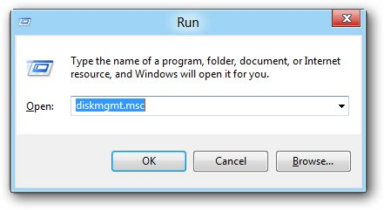
Khi cửa sổ điều khiển Disk Management MMC hiển thị, các bạn nhấn chuột phải vào phân vùng cài đặt Windows 8 và chọn Shrink Volume từ context menu:
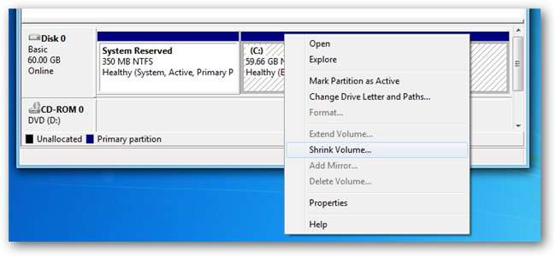
Dung lượng tối thiểu cần thiết ở đây là khoảng 10GB, tức là 10240MB:
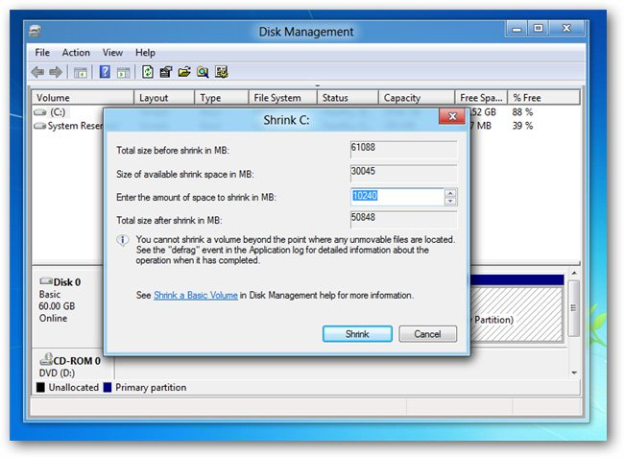
Sau đó, cho đĩa cài đặt Linux Mint vào ổ đĩa, khởi động lại máy tính và đặt chế độ boot từ ổ CD/DVD:
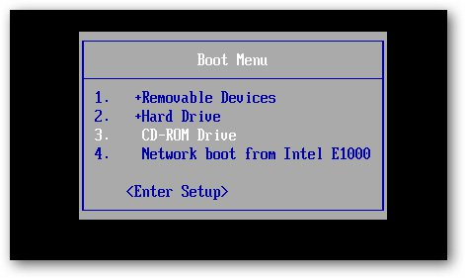
Chế độ Live của Linux Mint sẽ hiển thị:
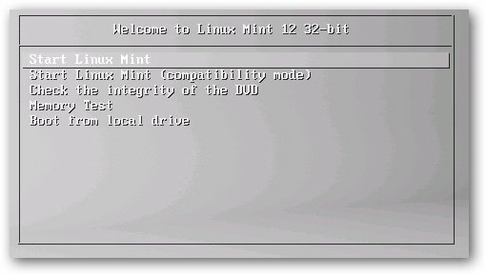
Khi hoàn tất, các bạn nhấn đúp vào biểu tượng của Linux Mint trên nền Desktop để bắt đầu việc cài đặt:
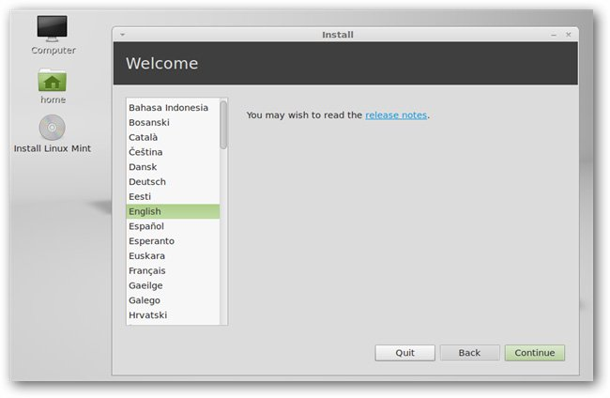
Tiếp tục nhấn Continue cho tới phần Installation type, tại đây các bạn chọn Something else:
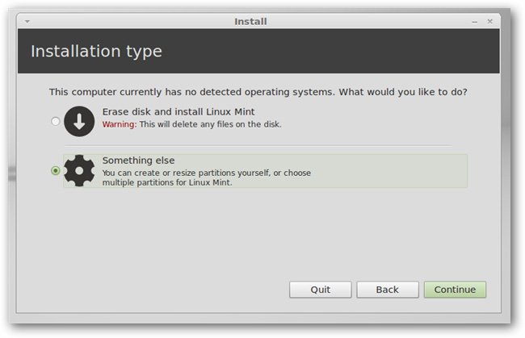
Tại màn hình hiển thị tiếp theo, các bạn tìm đến phân vùng free space vừa tạo lúc trước:
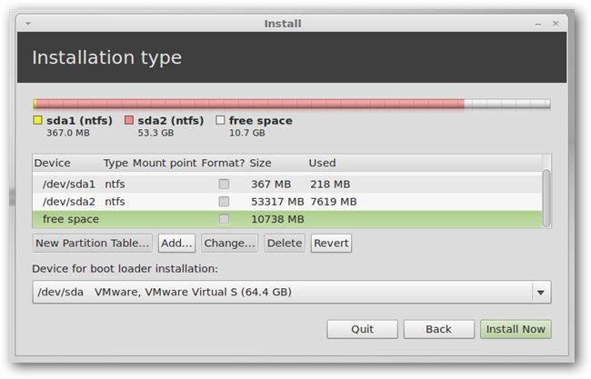
Nhấn đúp vào đó, hệ thống sẽ hiển thị menu với một số tùy chọn định dạng như hình dưới, các bạn chỉ cần thay đổi Mount point thành / sau đó nhấn OK:
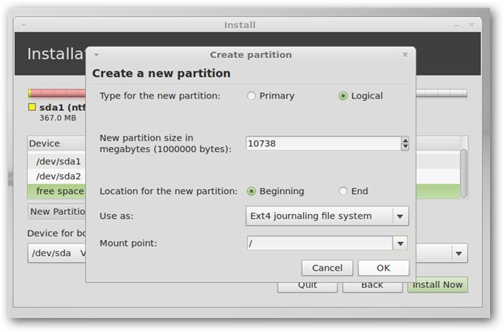
Và nhấn Install để tiếp tục quá trình cài đặt:
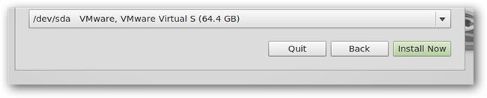
Sau đó, hệ thống sẽ yêu cầu người dùng thay đổi một số thông tin khác, ví dụ như kiểu gõ bàn phím, múi giờ, vị trí địa lý... :
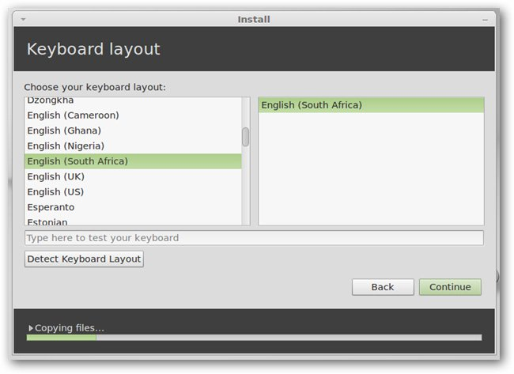
Khi kết thúc, các bạn hãy khởi động lại hệ thống. Và tại đây, chúng ta có thể dễ dàng chọn hệ điều hành mặc định để khởi động. Tuy nhiên, các bạn cần lưu ý rằng Grup sẽ tự động chọn phân vùng có chứa Windows 8 và hiển thị thành Windows Recovery Environment– nếu muốn thay đổi lại thì các bạn chỉ cần nhấn nút e từ menu bên ngoài:
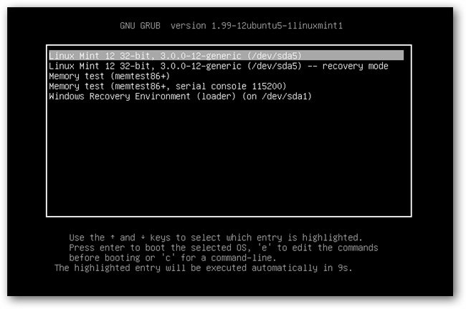
Rất đơn giản và dễ dàng, chúc các bạn thành công!

